# **ИГРЫ С КАМЕШКАМИ МАРБЛС**

# **История Марблс**

# Одна из самых популярных детских игр на Западе – это игра в камешки или, как ее еще называют, игра в Марблс. Можно с уверенностью предположить, что игра в Марблс ведет свою историю от времен нашего пещерного предка, когда маленькие неандертальцы играли в свободное время мелкой галькой или шариками из глины.

# Изделия в виде шариков были обнаружены в различных археологических зонах всего мира. Марблс делались из кремня, камня и обожженной глины. Шарики из глины, предназначенные для игры, были найдены в пирамидах Египта и на местах древних городов ацтеков.

# Камешки – интересный, доступный, природный для сенсорного развития, и к тому же многогранный материал для множества маленьких затей. Идей достаточно много, как можно использовать с пользой: играть, творить, изучать математику, развивать восприятие, мелкую моторику и логическое мышление.

# Дети очень любят собирать различные камешки и играть с ними. Малышей привлекает всё таинственное, а камни обладают какой-то неведомой энергетикой. Детям они приносят радость и положительно влияют на их всестороннее развитие.

# Игры с камнями оказывают положительное влияние и на психику ребенка. Даже простое перебирание камешков, рассматривание, поиск самого красивого делает малыша спокойным и уравновешенным, воспитывает любознательность.

# Камни используются как стимульный материал для свободных ассоциаций ребенка. Использование метода активного воображения позволяет выявить возможные направления работы, прояснить запрос и в большинстве случаев решить проблемы.

# Работа с камешками предоставляет пространство для творчества и исследования, для индивидуальной и групповой арт-терапии, для снятия усталости, напряжения, разрешения негативных эмоциональных переживаний.

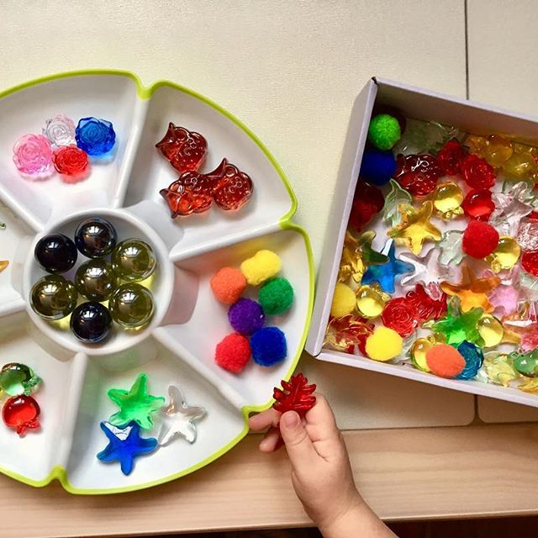

**Советы по покупке и началу игр с камешками Марблс:**

* камешки Марблс можно купить в магазинах для дома, декора, творчества, товаров для праздника;

# существуют готовые наборы разноцветных стекляшек, но можно купить отдельно разных цветов, они относительно недороги;

# покупайте как матовые, так и прозрачные фактуры;

# покупайте Марблс плоские с одной стороны - круглые шарики не стоят на месте и раскатываются; но их можно использовать как дополнение;

# возьмите также набор Марблс, отличных по размеру и форме;

# купленные стекляшки промойте в тазике с шампунем, высушите в полотенце - игрушка готова;

# поиграйте первые разы вместе, покажите, что с ними можно делать, предложите ребенку придумать свои развлечения;

# заведите красивую емкость для хранения Марблс, куда убирайте сокровище после игры, если, конечно, ребенок не захочет показать картину папе или бабушке!

# в дальнейшем можно расширять свою коллекцию, добавлять другие цвета, формы.

**Правила безопасности:**

# Вы знаете своего ребенка, но даже если доверяете ему в этом вопросе, объясните несколько раз, что камешки и шарики Марблс не съедобны, не вкусны, и нельзя тянуть их в рот;

# даже если ребенок старше 3 лет, поиграйте вместе хотя бы первые разы, чтобы убедиться, что он все понимает правильно;

# не оставляйте наборы в доступном месте, если у вас есть еще более маленькие дети.

